
МИНОБРНАУКИ РОССИИ
Федеральное государственное бюджетное образовательное учреждение
высшего образования
«МИРЭА − Российский технологический университет»
РТУ МИРЭА
Институт информационных технологий (ИИТ)
Кафедра квантовых информационных технологий, практической и прикладной информатики (КИТППИ)

ОТЧЕТ ПО ПРАКТИЧЕСКОЙ РАБОТЕ
по дисциплине «Моделирование бизнес-процессов»

Тема 3–4
Практическая работа № 3
Задание № 1–2

Студент группы ИНБО-01-17 | ИВБО-20-24, Дьяков Андрей Геннадьевич | (подпись)
Преподаватель | Зубков Михаил Витальевич | (подпись)
Отчет представлен | «___»________202__г.

Москва 2026 г.
Практическая работа 3
Цель занятия: отработка применения типизации событий и элемента «Задача», а также маркеров действий при создании моделей процессов в методологии BPMN.
Постановка задачи:
- на основе выданного преподавателем задания построить бизнес-процесс в нотации BPMN;
- обсудить полученный результат.
Результат практического занятия: построенные и сохраненные в файле текстового формата (doc/docx) бизнес-процессы, представленные преподавателю в конце практического занятия в виде отчета. Студентам также рекомендуется сохранить файл с процессом в формате png для дальнейшей работы с ним на другом практическом занятии. Наименование файла по принципу: ФамилияИО_ПР3_Тема34 (ИвановИИ_ПР3_Тема34)
ПО: Штормбпмн/Sila Union

Задание 1.
Построить модель процесса «Освободить Василису Премудрую».
Освобождение Василисы Премудрой согласно русской народной сказке происходит в результате смерти Кощея Бессмертного, смерть которого как известно находится на конце иглы. «Та игла — в яйце, то яйцо — в утке, та утка — в зайце, тот заяц — в кованом ларце, а тот ларец — на вершине старого дуба. А дуб тот в дремучем лесу растет.»
Участники процесса: Иван-царевич, Медведь, Селезень (в другой версии сказки: Сокол, можно выбрать на усмотрение), Косой заяц, Щука.
Инициирующее событие: Василия Премудрая оказалась у Кощея Бессмертного
Завершающее событие: Василия Премудрая свободна
При построении модели процесса типизировать все элементы «Задача», использовать промежуточные события.
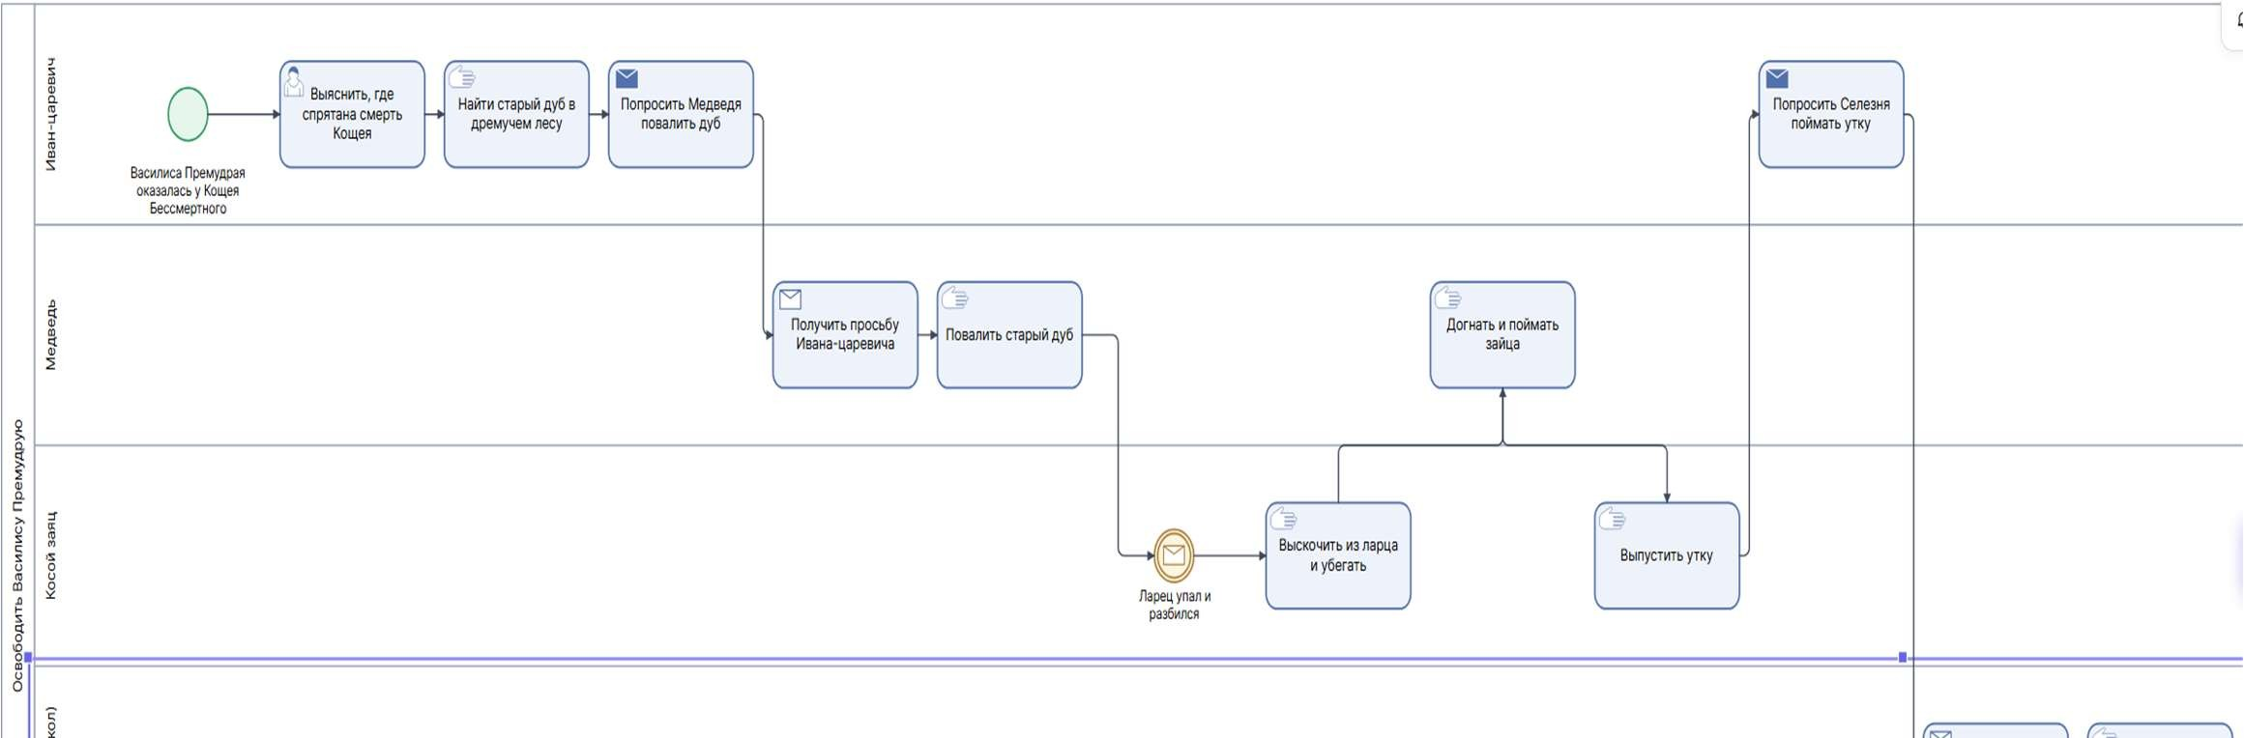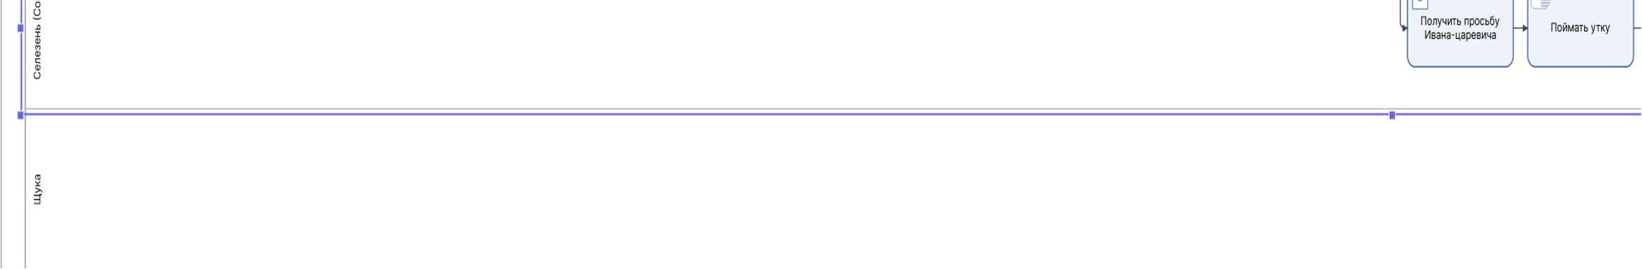

Рисунок 1.1 - часть процесса «Освободить Василису Премудрую»
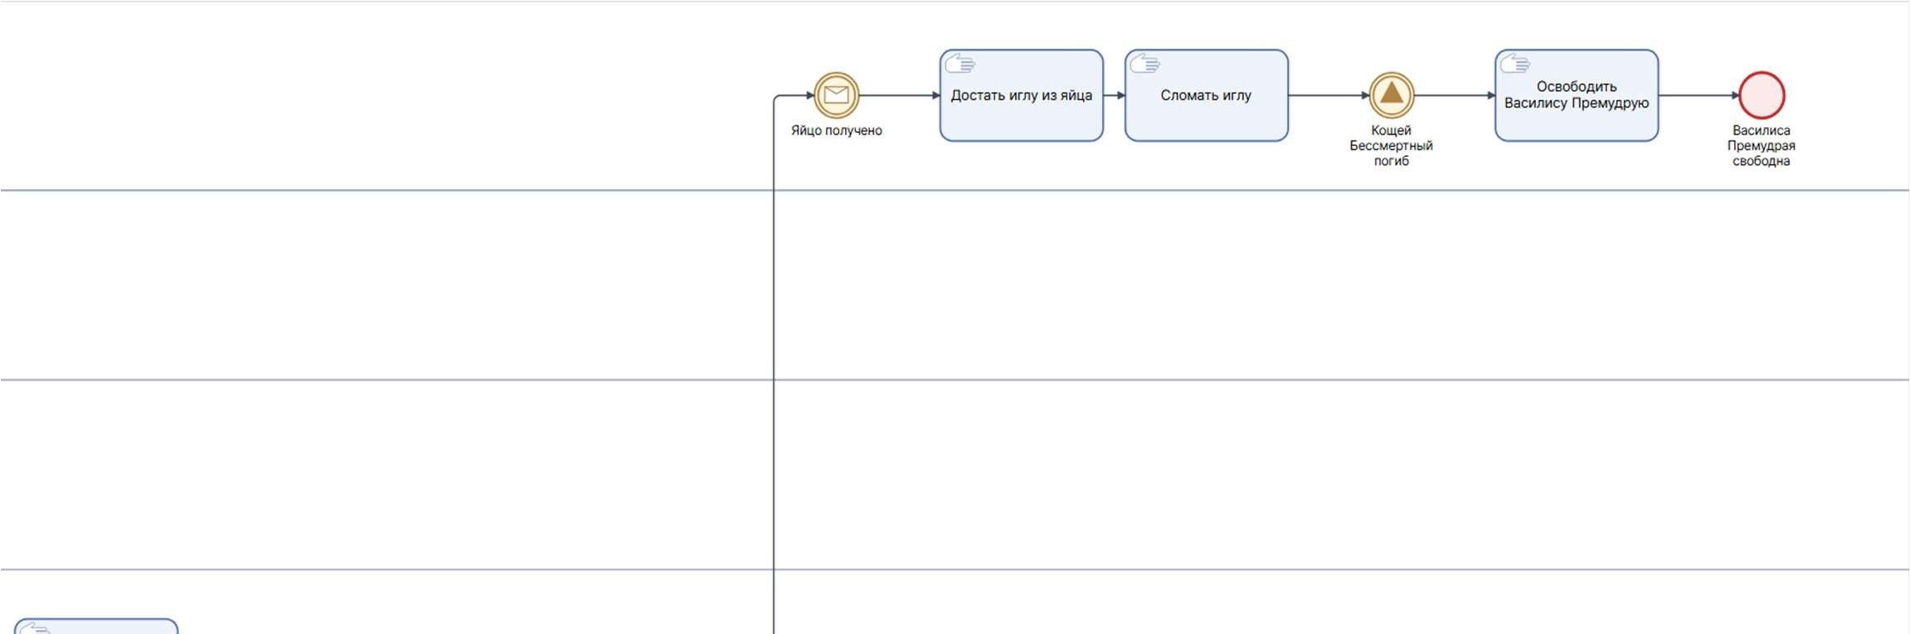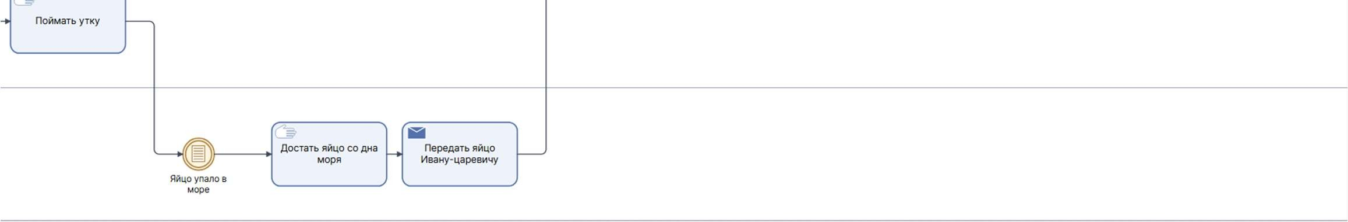

Рисунок 1.2 - часть процесса «Освободить Василису
Премудрую»

Задание 2.
Построить модель процесса «Организовать стирку одежды» в семье Крошки Енота

Роли: Мама Енот и Крошка Енот.
Инициирующее событие: полная корзина грязной одежды
Завершающее событие: одежда постирана
Процесс «Организовать стирку одежды» требует выполнения следующих действий:
- Сортировать одежду по цвету и степени загрязненности, используя для этого 4 тазика: для белой одежды слабозагрязненной, для белой одежды сильнозагрязненной, для цветной одежды слабозагрязненной, для цветной одежды сильнозагрязненной.
- Стирать одежду, для чего требуется положить ее в барабан, выбрать программу, насыпать порошок, налить кондиционер для белья, запустить программу, затем достать белье и повесить сушить. Стирать одежду до тех пор, пока все 4 тазика не будут пустыми.
В основном данный процесс выполняет Мама Енот, кроме операций достать белье и повесить сушить, которые выполняет Крошка Енот
При моделировании процесса применять обязательно типизацию промежточных событий, использовать маркеры действий: многоэкземплярности, цикла и подпроцесса, а также типизировать элементы «Задача» для операций.
Для элементов «Задача» с маркером подпроцесса в обязательном порядке сделать декомпозицию.
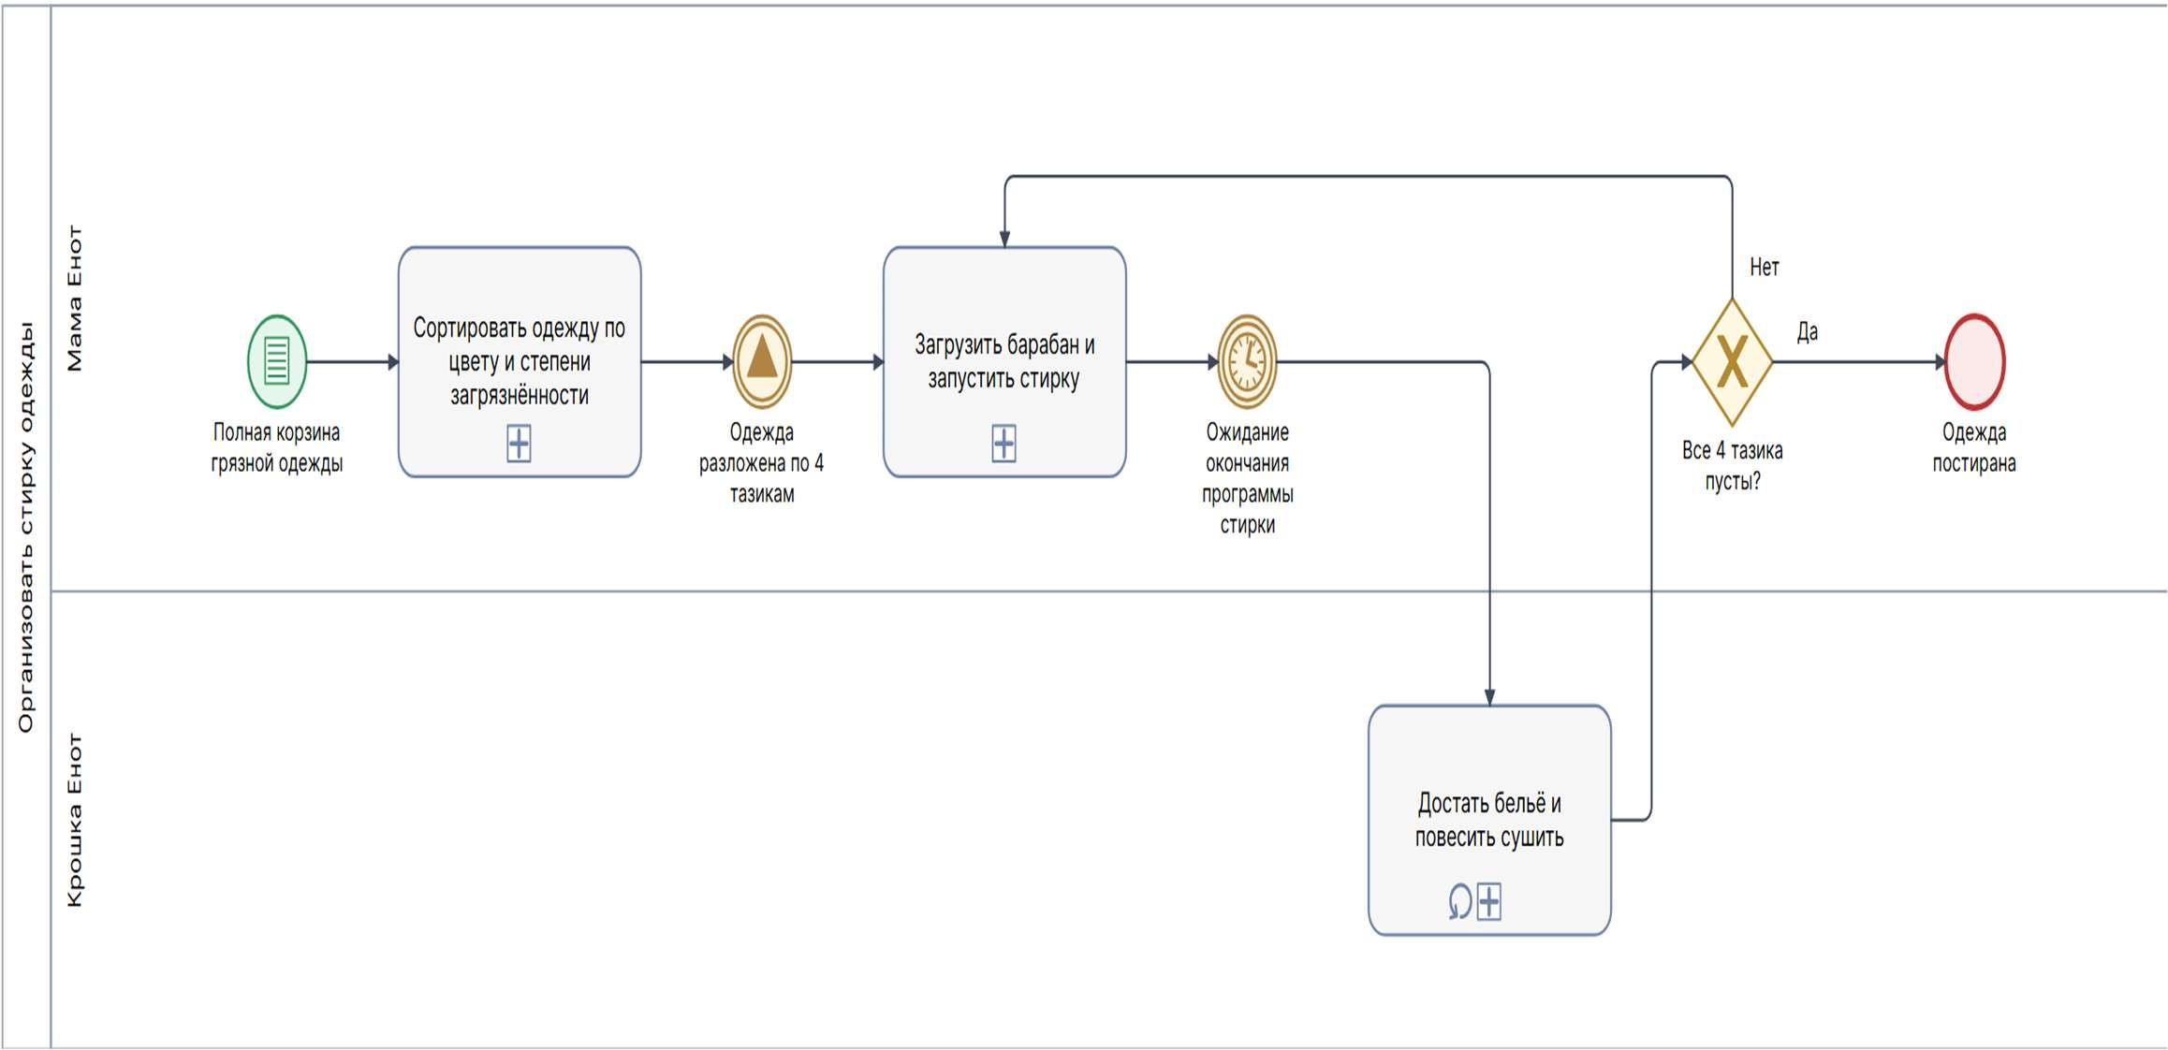

Рисунок 2.1 - процесс «Организовать стирку одежды»
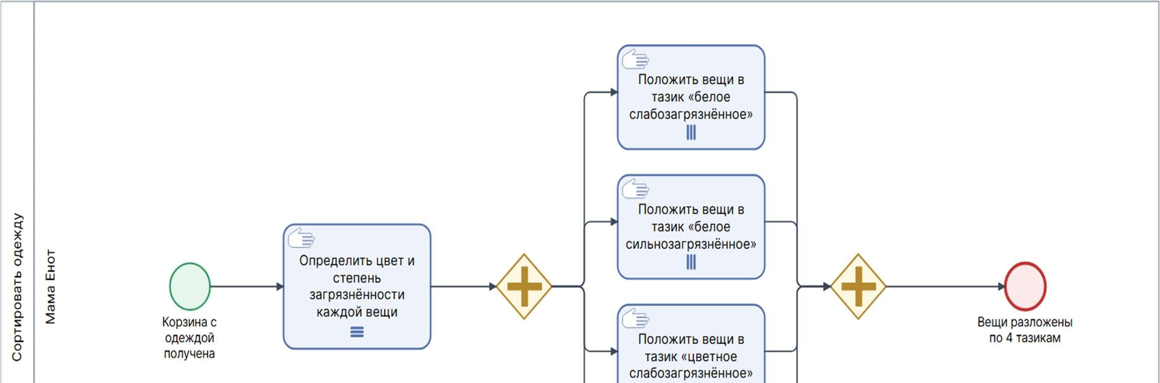

Рисунок 2.2 - подпроцесс «Сортировать одежду»

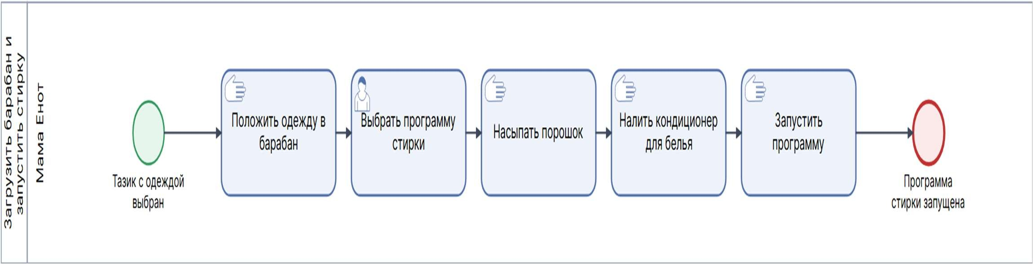

Рисунок 2.3 - подпроцесс «Загрузить и запустить»
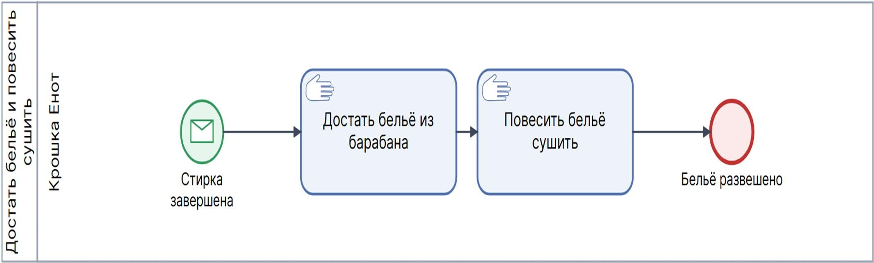

Рисунок 2.4 - подпроцесс «Достать и повесить»

